Софтуерът за изнудване (ransomware) е зловреден софтуер (malware), който превръща компютъра в заложник и посяга на намиращите се в него лични данни. Обикновено той прониква в компютъра през електронната поща чрез т.нар. фишинг съобщения, използвайки уязвимост на системата и др. Софтуерът за изнудване криптира данните в компютъра и киберпрестъпниците искат от жертвите си значителен откуп за възстановяването на криптираните данни в първоначалния им вид. Дори ако потребителят заплати исканата сума, това не означава непременно, че данните ще бъдат възстановени. Разгледайте графиката, която показва какво действително се случва при такава атака.
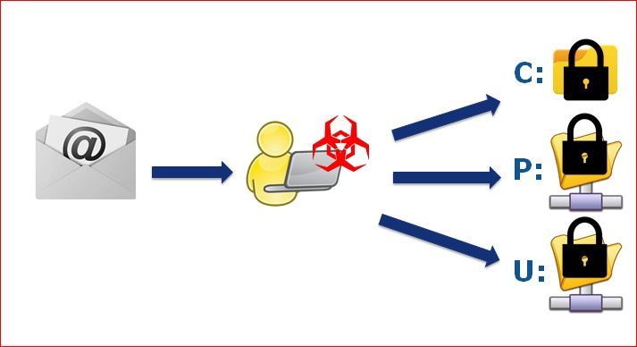
Какво могат да направят потребителите в този случай?
Съществуват някои прости мерки, които могат да ви предпазят от софтуера за изнудване:
- Създавайте резервни копия (архив) на данните си #BackUp
- Избягвайте да отваряте хипервръзки от неизвестни източници #Phishing
- Актуализирайте редовно софтуера на вашите устройства #Patch
- Ако устройствата ви са заразени, не плащайте поискания откуп! Виж на www.nomoreransom.org #Check
Cyber Security is a Shared Responsibility
ECSM е ежегодната кампания за осведомяване на ЕС, която се провежда всеки октомври в цяла Европа. Целта е да се повиши осведомеността относно киберзаплахите, да се спомага за кибернетичната сигурност сред гражданите и организациите и да се осигуряват ресурси за персонална защита в интернет чрез образоване и обмен на добри практики.
#CyberSecMonth #CyberAware #eSkills #Cybersecurity

